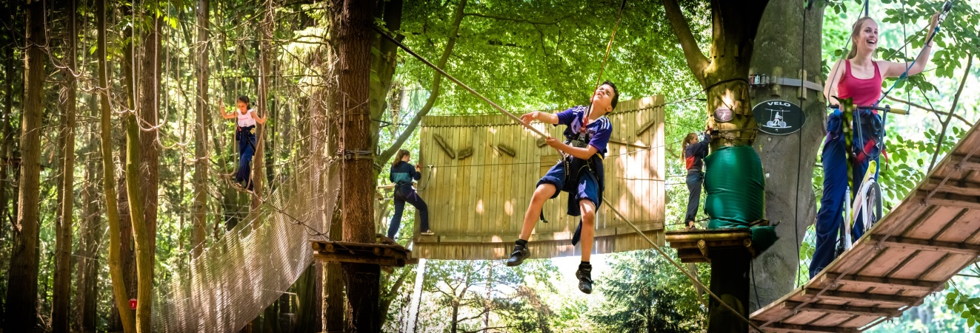

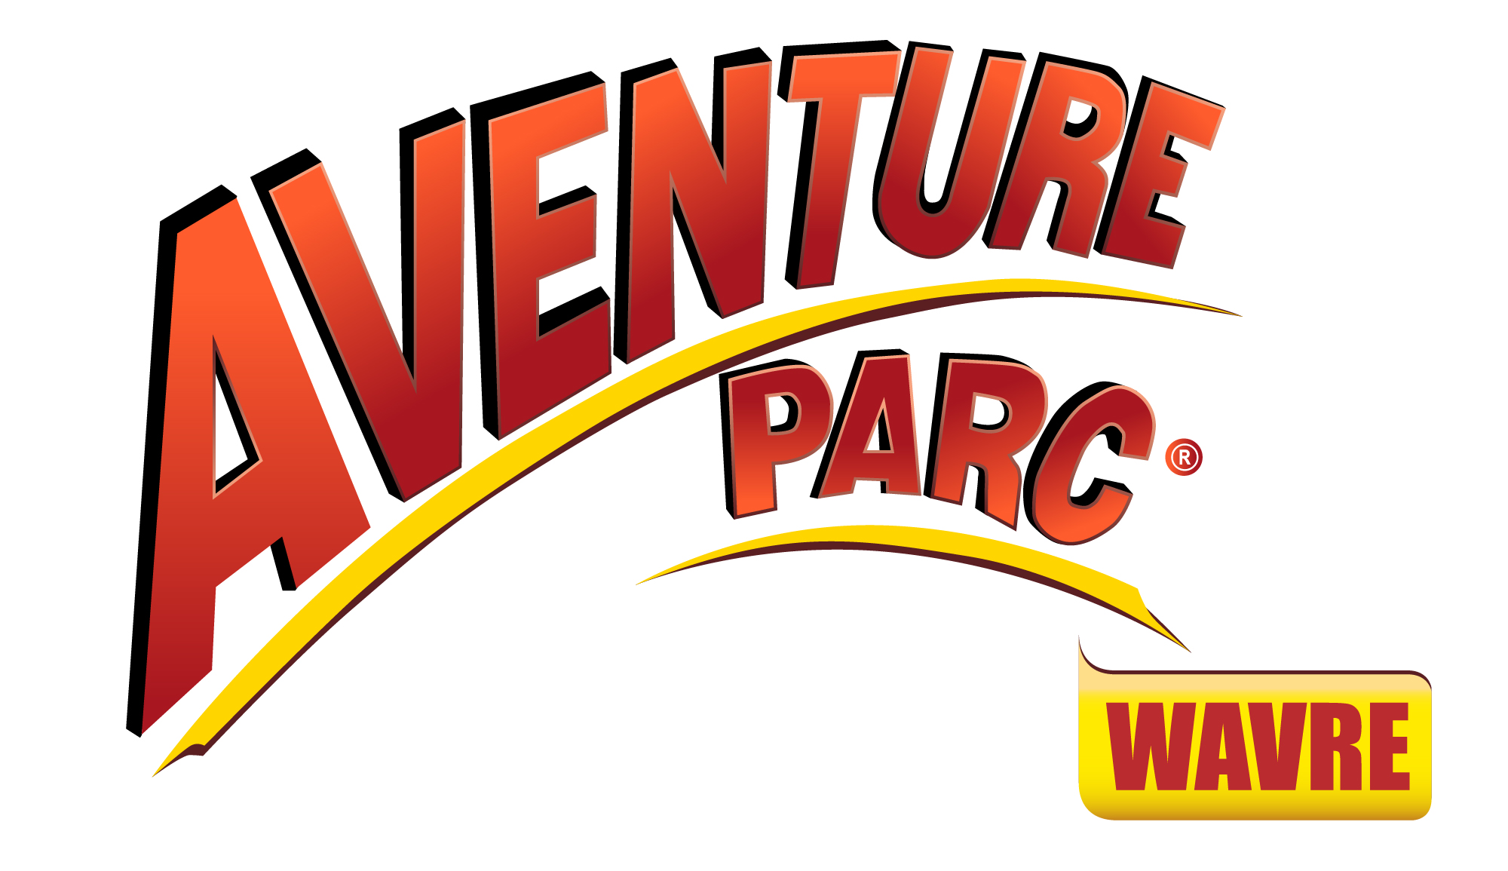
AVENTURE PARC WAVRE
Rue Sainte Anne, 152
1300 Wavre

+32 (0) 10 22.33.87.
info@aventureparc.be
www.aventureparc.be
Contact: M. VISART

AVENTURE PARC WAVER
PERSDOSSIER
2025
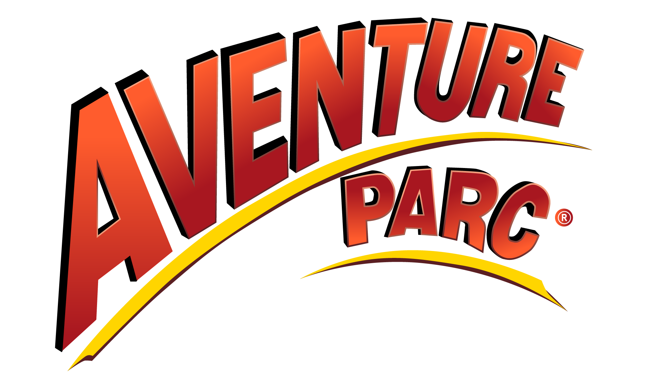

INHOUDSOPGAVE

Nieuw 2025: Explor Game 3
Fotowedstrijd Aventure Parc 4
ONZE ACTIVITEITEN 5
Parcours 5
Jump 8
Fly 9
HET PARK 10
ENKELE CIJFERS 12
EEN DAG IN AVENTURE PARC 12
PRIJZEN & FORMULES 13


Nieuwe 2025: Explor Game

Explor Game, een avonturenspel in de natuur met een script en een mobiele applicatie.
Ga met je tablet de uitdagingen aan en los onderweg de enigma op om je helden te helpen.
Kies uit 2 avonturen, het ene om met kinderen of het gezin te spelen en het andere met collega's of vrienden voor een unieke ervaring.
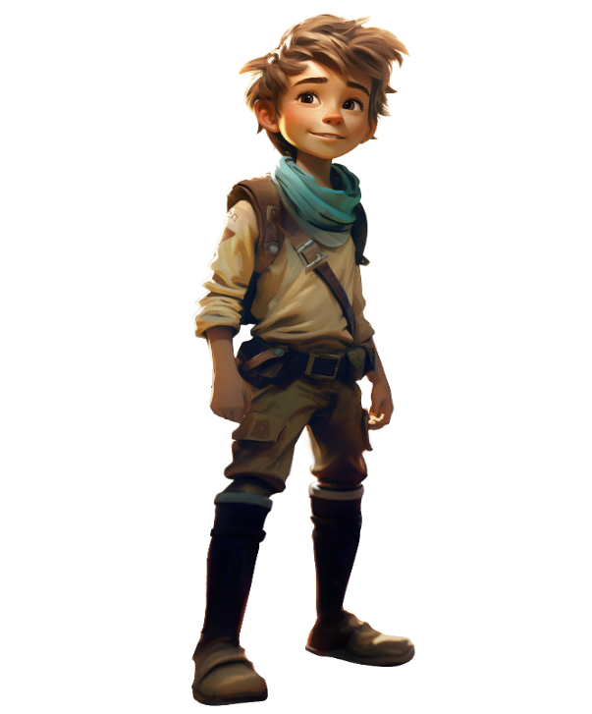
Teamspel van 2 tot 6 spelers - vanaf 5 jaar (gratis voor kinderen onder de 5 jaar onder begeleiding van een volwassene) - duur: 1u30

Avontuur 1: “Jack en Ollie” (5 jaar en ouder) (jonger dan 5 jaar gratis onder begeleiding van een volwassene)
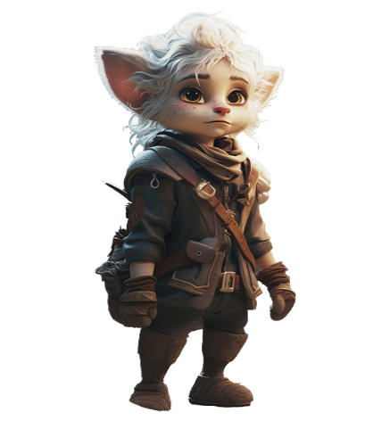
Jack en Ollie behoren tot de boswachters.
En dit bos is de thuisbasis van een essentiële boom, een echte pijler van het leven, die zijn bewoners beschermt en voedt. Maar... iemand heeft hem pijn gedaan! En is zelfs bereid om hem te vernietigen!
Jouw missie: vind de dader(s), identificeer het getroffen deel van de boom en hoe hij is aangevallen, voordat het te laat is.
Laten we de boswezens gaan ondervragen - het lot van het bos ligt in onze handen!

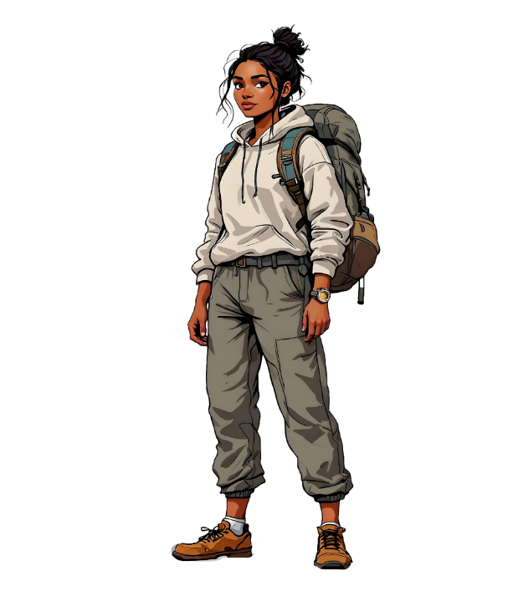
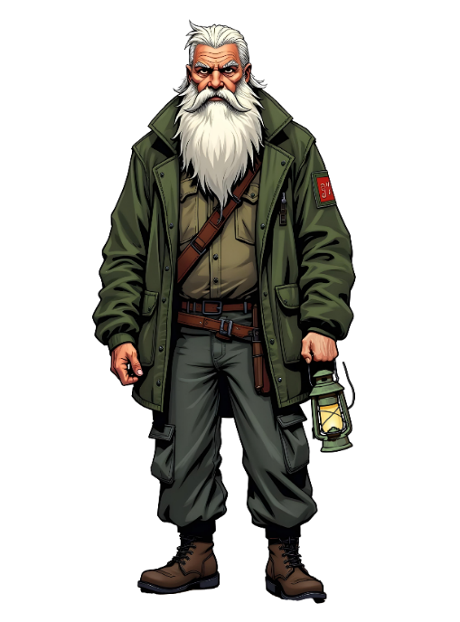
Avontuur 2: “Connection Failed” (12+) (onder 5 jaar gratis onder begeleiding van een volwassene)
Een reeks mysterieuze storingen treft de infrastructuur van de stad: massale stroomonderbrekingen, communicatienetwerken uitgevallen, verschillende sectoren getroffen.
De autoriteiten vrezen dat dit een sabotagedaad is die bedoeld is om het land en misschien wel de hele wereld te destabiliseren.
De Belgische geheime dienst, waar jij deel van uitmaakt, heeft een geïsoleerd gebied in het hart van de bossen gelokaliseerd, waar de generator staat die het slachtoffer is geworden van deze aanval.
Jouw missie: identificeer de dader(s), bepaal het voorwerp dat is gebruikt om de generator uit te schakelen en bepaal de exacte locatie van de plaats van de aanval.
De tijd dringt: een stroomstoring kan leiden tot wereldwijde chaos.
Fotowedstrijd Aventure Parc

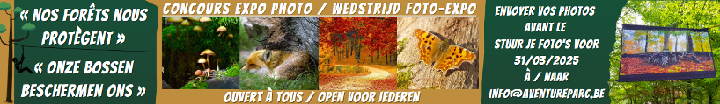
toon jouw talent, zwevend tussen de bomen!
📸 Betover de natuur met jouw fotografie!
Aventure Parc Waver lanceert de tweede editie van zijn grote fotowedstrijd! Deze openluchttentoonstelling heeft als doel bezoekers bewust te maken van de rijkdom en diversiteit van de natuur door middel van jullie mooiste foto’s.
📷 Jouw foto in groot formaat, zwevend tussen de bomen!
De geselecteerde beelden worden afgedrukt op XXL-formaat (2,4m x 1,35m) en het hele seizoen 2025 tentoongesteld, hoog in de bomen, midden in het park.
🌿 Thema 2025: "Onze bossen beschermen ons"
Bossen, loof- en naaldbomen, open plekken, boomtoppen, fauna, flora… Leg vast wat de bossen zo bijzonder maakt en hoe ze bijdragen aan ons ecosysteem.
🏆 Te winnen
Een jury selecteert 20 foto’s op basis van relevantie, originaliteit en artistieke waarde. De winnaars ontvangen 2 toegangstickets voor het park en mogen hun geprinte foto in november meenemen.
📢 Een gratis wedstrijd, open voor iedereen!
Of je nu een amateur of professional bent, grijp deze kans en deel jouw unieke kijk op de natuur.
🔗 We rekenen op jullie om deze uitnodiging te delen met jullie leden en contacten!
In de bijlage vinden jullie de officiële affiche en het wedstrijdreglement.
📩 Stuur je mooiste foto's vóór de deadline naar: info@aventureparc.be
💡 Meer info op onze website: https://www.aventureparc.be/nl/wedstrijd-expo-foto
📞 Contact: Stéphanie Delarue – 010/22.33.87
Wij kijken ernaar uit om jullie prachtige beelden ter ere van Moeder Natuur te ontdekken!

ONZE ACTIVITEITEN

Parcoursen

Kom en ontdek de 28 acrobatische parcoursen en 280 spelen in Aventure Parc Waver.
Na ontvangst van de uitrusting en de veiligheidsinstructies gaan de avonturiers op veroveringstocht van onze acrobatische parcoursen waarop zij geleidelijk zullen evolueren. Zij staan permanent onder toezicht van onze instructeurs en worden beveiligd door een doorlopende reddingslijn.
Het park wil gezinsvriendelijk en toegankelijk zijn voor iedereen, daarom zijn de parcoursen uitgezet volgens de leeftijd van de deelnemers.

VOOR KINDEREN VAN 4 JAAR

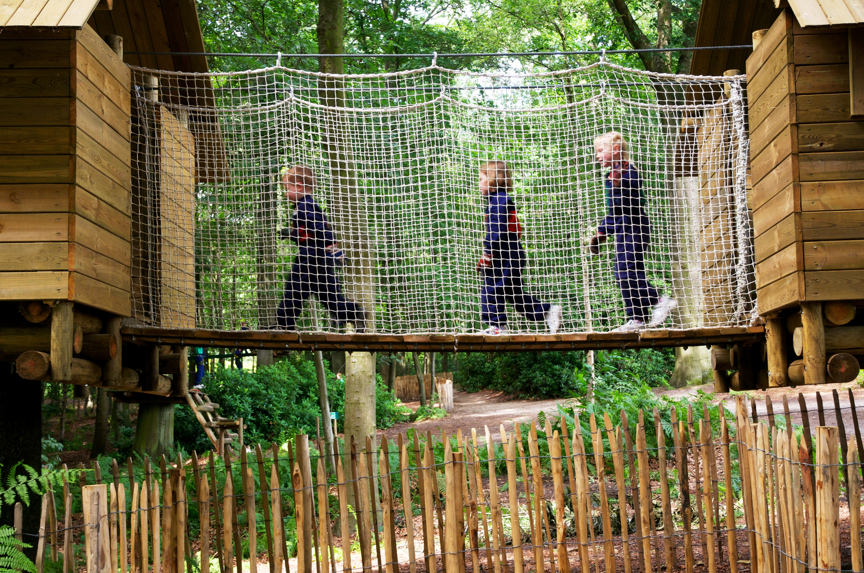
Een speelplein voor de mini-kids

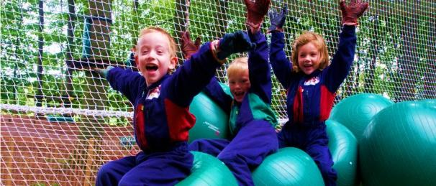
De Tower Kids

VOOR KINDEREN TUSSEN 5 EN 9 JAAR

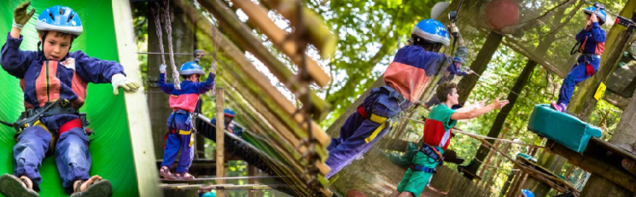
3 witte acrobatische parcoursen

4 gele acrobatische parcoursen

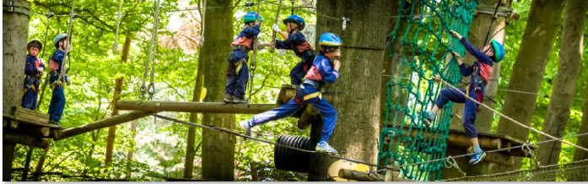
De Fun Kids
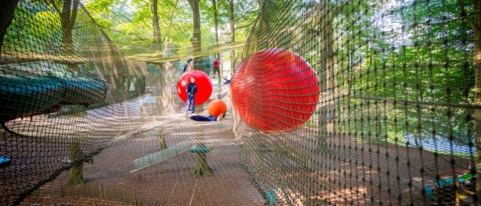

VOOR VOLWASSENEN VANAF 10 JAAR

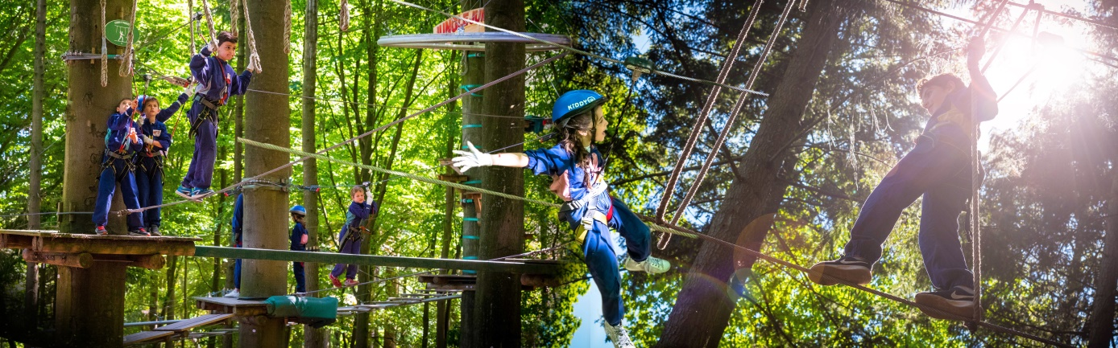
6 groene parcoursen

4 rode parcoursen
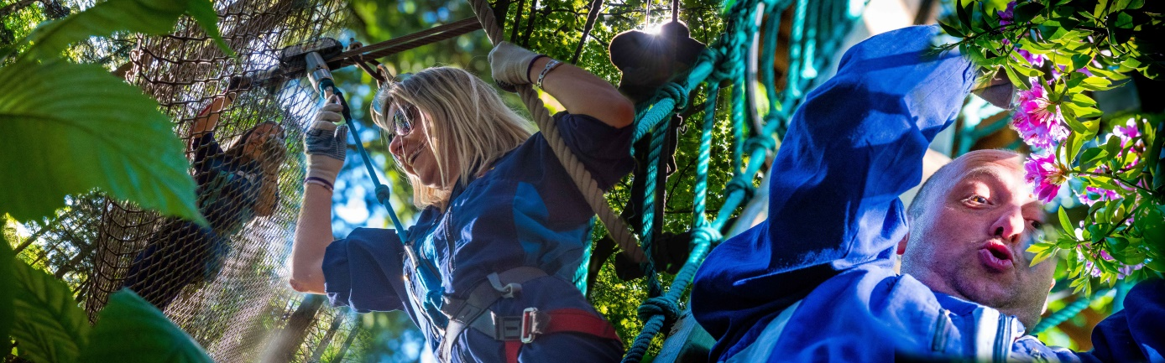

4 zwarte parcoursen
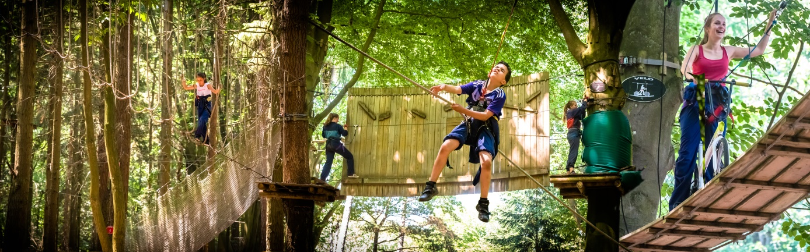

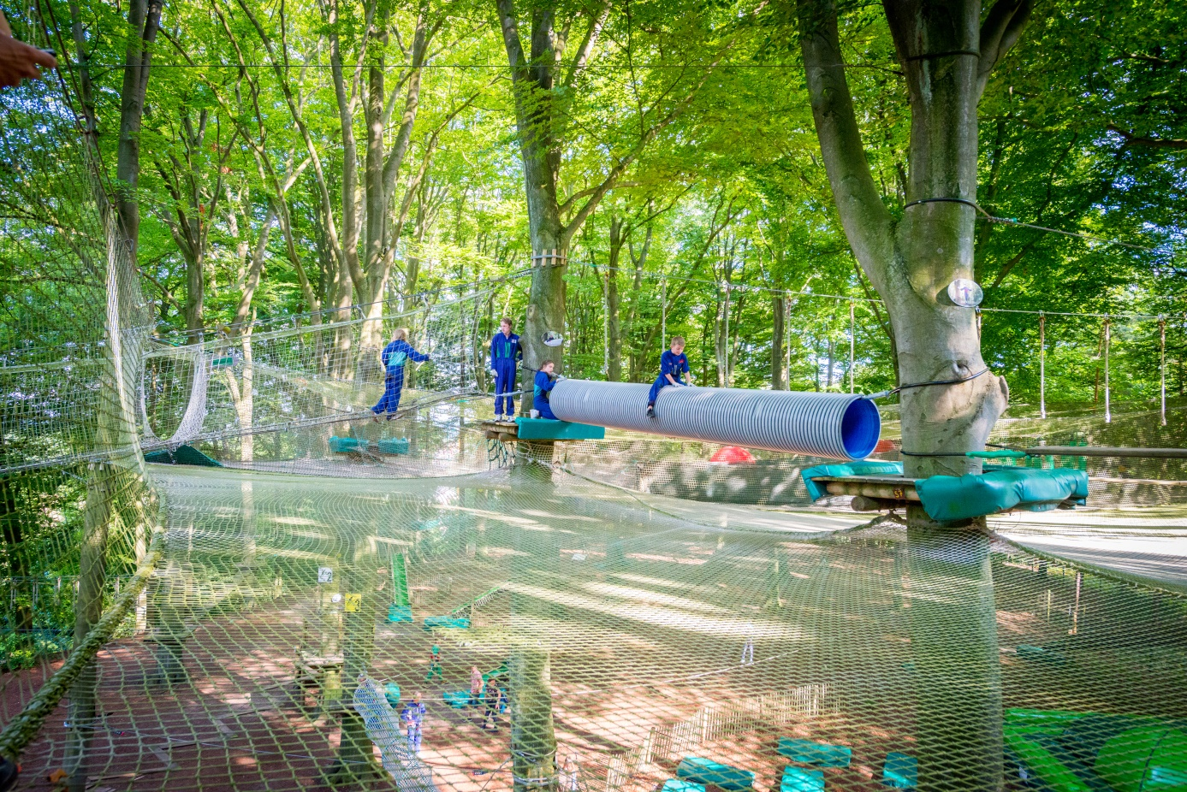
De Fun Tour

Jump!

Aventure Parc a développé une offre de sauts uniques en Belgique pour offrir plus d’adrénaline et de sensations à ses aventuriers.

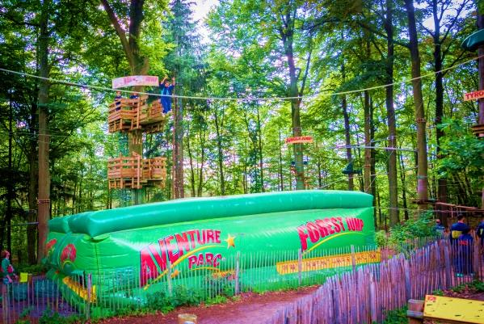
Forest Jump
Probeer de stuntsprong! Spring in een gigantische opblaasbare airbag. Duik eerst van een hoogte van 5 meter, dan van een hoogte van 8 meter.

Forest Jump

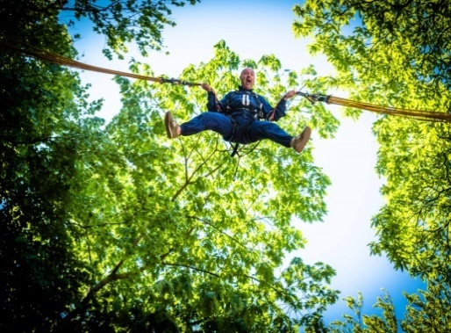
Space Jump
Schiet de lucht in! Met behulp van elastieken die worden uitgerekt en losgelaten, wordt u 17 meter de lucht in gekatapulteerd. Na een sterke versnelling zult u zich gewichtloos voelen voordat u weer op de grond komt.

Space Jump

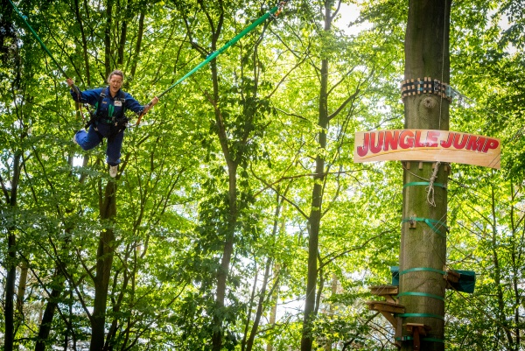
Jungle Jump
Schommelen maar! U wordt langzaam naar een hoogte van 15 meter getild. Dan wordt u losgelaten en schommelt u boven de grond. Een echte reuzenschommel.

Jungle Jump

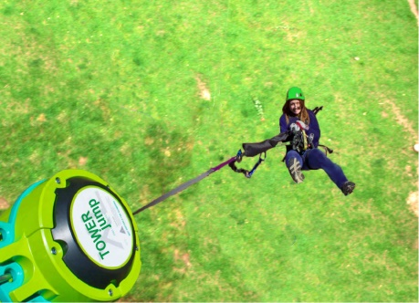
Tower Jump
Een vrije val van 20 meter, geschikt voor avonturiers op zoek naar spanning.
Vanaf de top van een toren loopt u naar de rand van de duikplank en daar gaat u voor de grote sprong. Naarmate de afdaling vordert, wordt de vrije val langzamer en eindigt soepel.

Fly!

Fly-line: De eerste ziplijn met bochten in de Benelux!

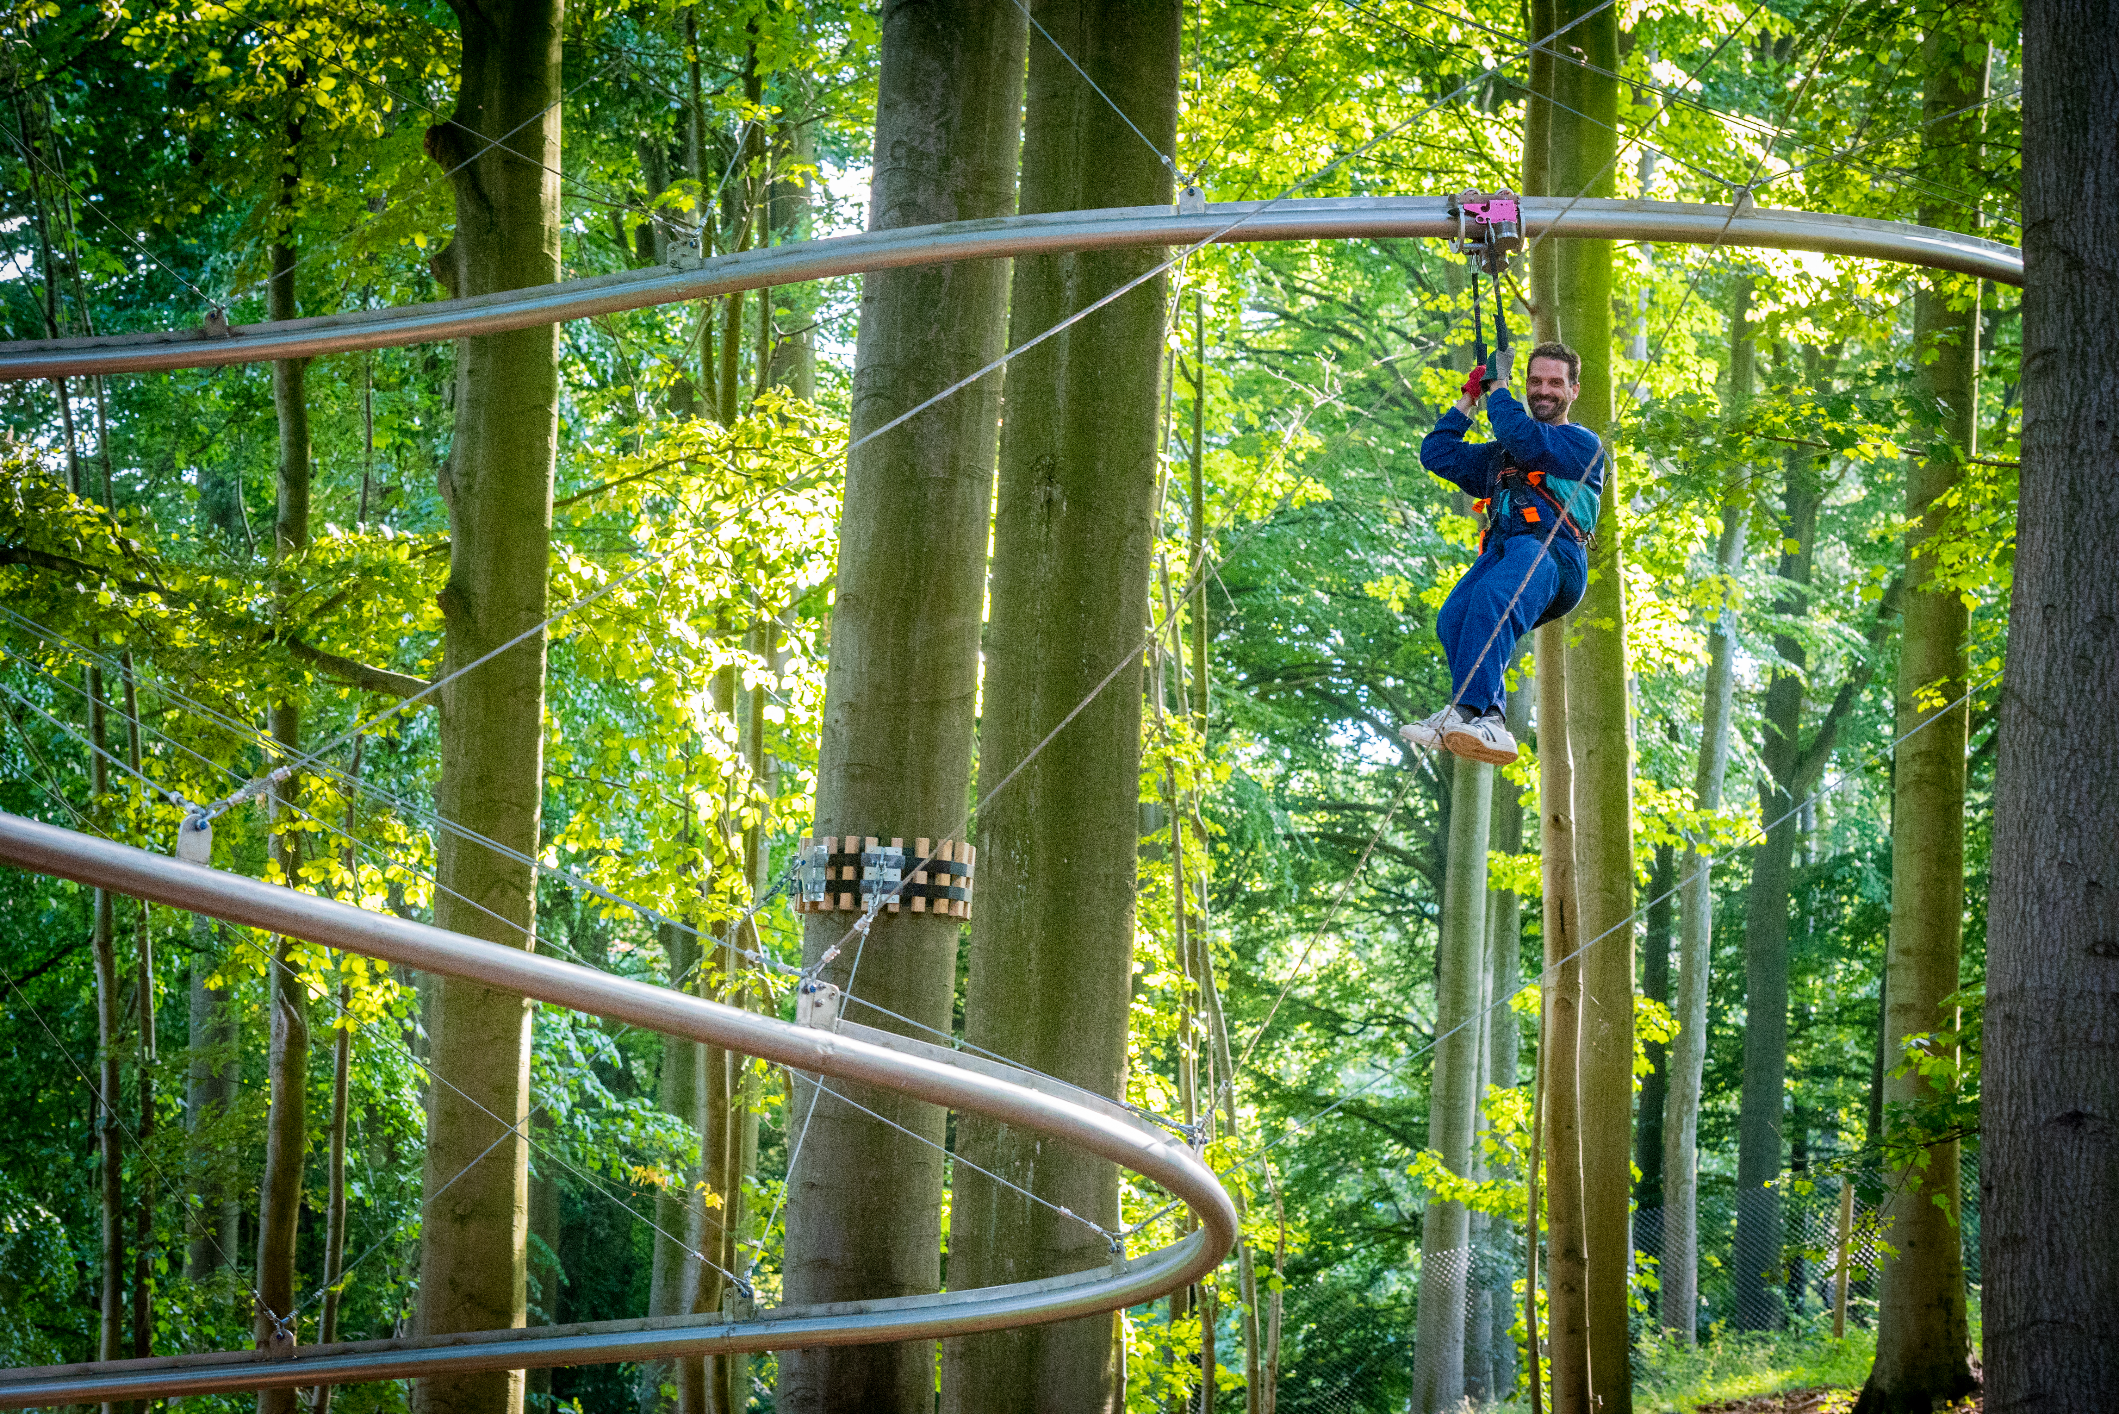
Zigzag hoog tussen de bomen op een 330 meter lang parcours met een hoogteverschil van 35 meter! Vertrekken op een hoogte van 12 meter, permanent zigzaggen en twee 360 graden bochten!
Door bijna twee minuten lang met 10 km/u naar beneden te glijden, kunt u de schitterende natuur van Aventure Parc ontdekken. Ideale activiteit voor kinderen onder begeleiding van hun ouders
Fly-Line

Ziplijnen voor iedereen: de Tyro Tour/Tyro Kids

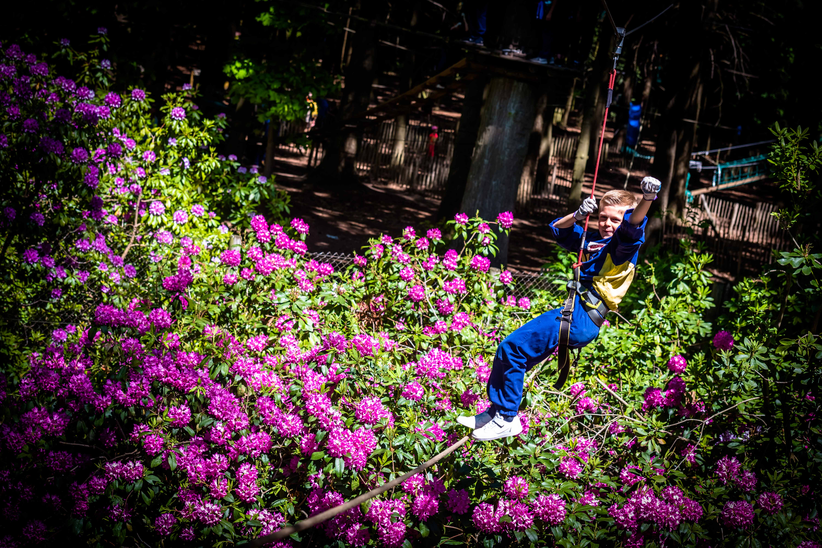
Wat willen onze bezoekers? Ziplijnen en nog meer ziplijnen!
Voor jong en oud, kom en neem een vlucht op parcoursen die uitsluitend uit ziplijnen bestaan! Plezier verzekerd!
- De Tyro Kids is een 600 meter lange ziplijn, toegankelijk voor kinderen van 5 tot 9 jaar
- De Tyro Tour is meer dan 1 km ziplijnen, waaronder een reusachtige ziplijn van 250 meter toegankelijk vanaf 10 jaar.
Tyro Tour/Tyro Kids
Het Park

Een park als geen ander...
Sinds de oprichting in 2004, is het park steeds verder geëvolueerd om vandaag de referentie in België voor boomklimmen te worden. Met zijn 28 parcoursen en 280 spelen biedt Aventure Parc het grootste aanbod aan spelen in België.
Een park dat trouw is aan zijn waarden:
Al 19 jaar is het park gegroeid op basis van 3 waarden om klanten een hoogwaardige service te bieden:
- Veiligheid: de prioriteit bij Aventure Parc. Het eerste park in België dat zijn parcoursen beveiligd heeft met een doorlopende reddingslijn op al zijn acrobatische parcoursen, de bezoekers kunnen op onze parcoursen niet loskomen.
- Vriendelijkheid: onze avonturiers zijn hier om te ontspannen, wij willen hen dan ook verwelkomen in een vriendelijke omgeving om hun ervaring onvergetelijk te maken.
- Verdraagzaamheid: wij pleiten voor totaal respect voor de natuurlijke omgeving, maar ook voor respect voor anderen. Elke bezoeker draagt een identiek pak en moet in alle gemoedsrust zijn eigen persoonlijke uitdaging kunnen beleven.

Zijn waarden komen tot uiting in de familiale dimensie van het park die de initiatiefnemers ervan ontwikkeld hebben: De heer en mevrouw Visart, sinds 2017 bijgestaan door hun zoon Yannick en sinds 2024 door hun zoon Loic.

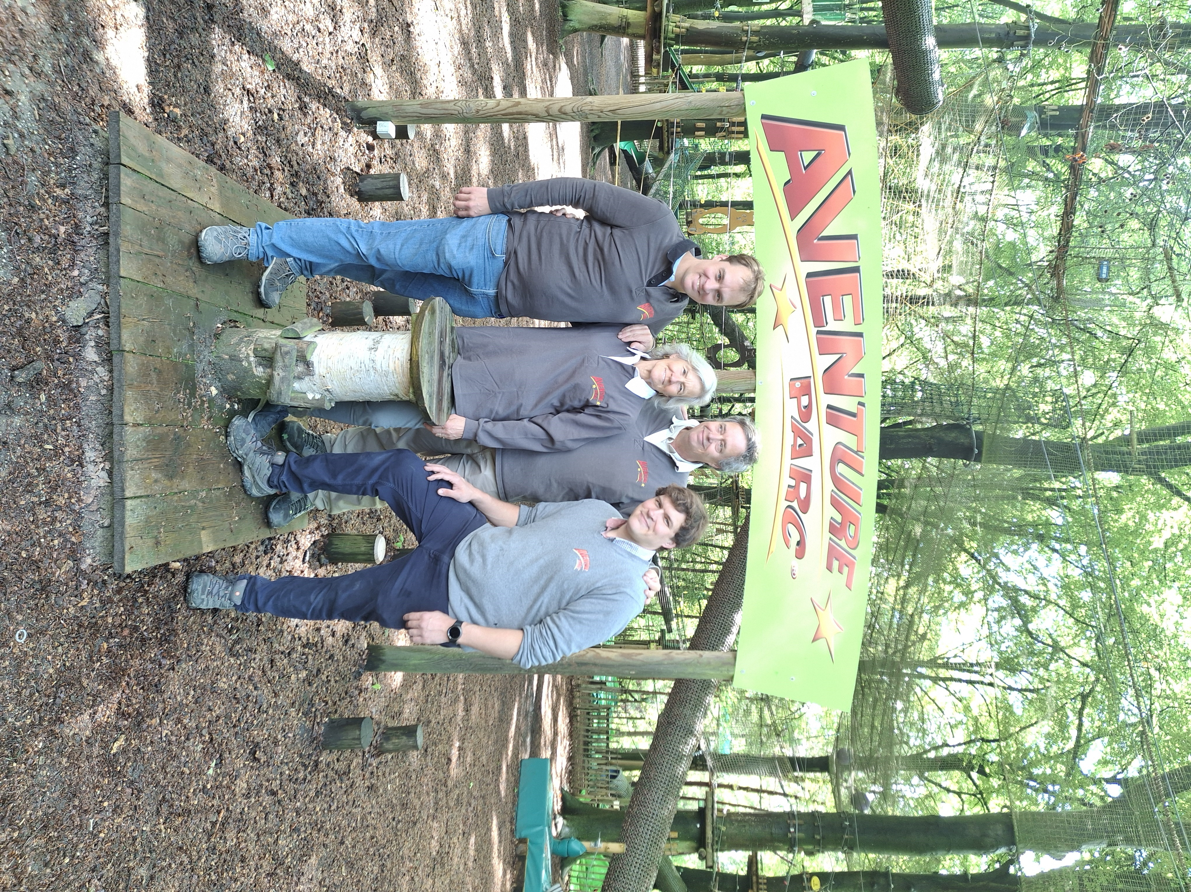

Een park dat bekend staat en erkend wordt
om zijn kwalitatief onthaal

Een kwalitatief onthaal dat bij aankomst tot uiting komt met:
- Toegang beperkt tot een bepaald aantal deelnemers
- Een vriendelijk onthaal zoveel mogelijk in de eigen taal van de bezoekers
- De mogelijkheid om de parcoursen in uw eigen tempo uit te voeren, zonder tijdslimiet
- Een familiale en vriendelijke sfeer
- Een schone en goed onderhouden site in een uitzonderlijke natuurlijke omgeving
- Een milieubewust engagement in zijn werking
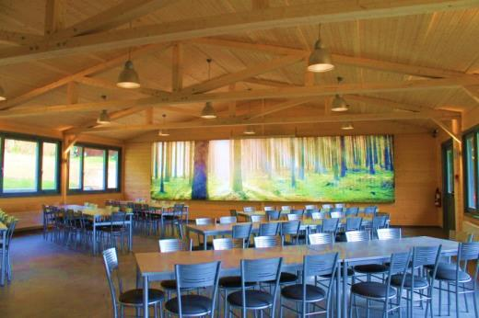
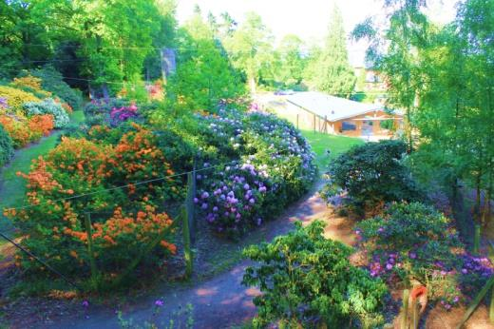
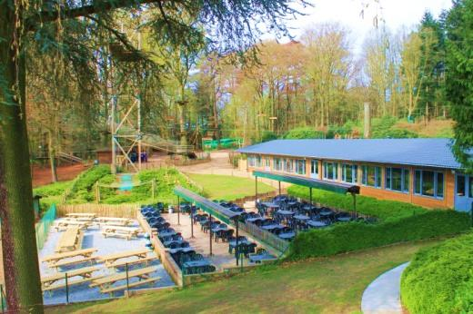
- Kwaliteitsinfrastructuur om avonturiers te ontvangen: 3 terrassen, een receptiegebouw met een grote vergaderzaal, herbouwd in 2016, een snackrestaurant...

Aventure Parc, een referentie wat betreft toeristische attracties in Wallonië:

Aventure Parc is gericht op klantenservice en heeft verschillende labels gekregen:
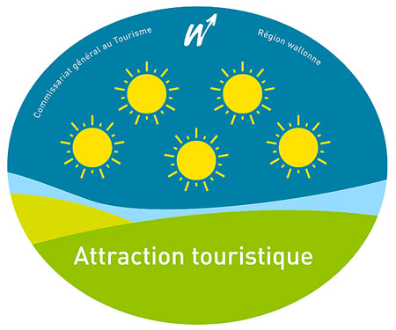
"5 soleils": Label van het Waalse Gewest gebaseerd op de kwaliteit van zijn infrastructuren
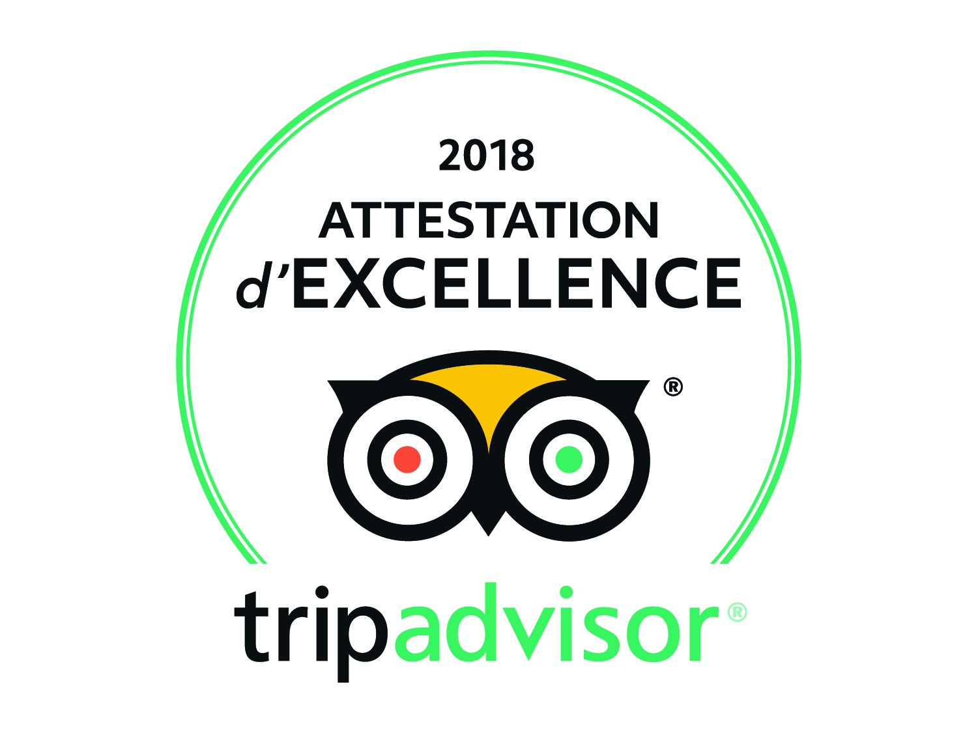

"Prijs voor uitmuntendheid" van Tripadvisor: Met een score van 4,5/6 en uitstekende beoordelingen van zijn avonturiers
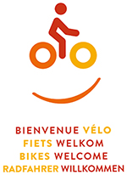

"Wallonië op de fiets": uitgegeven door de vzw "Bienvenue vélo"

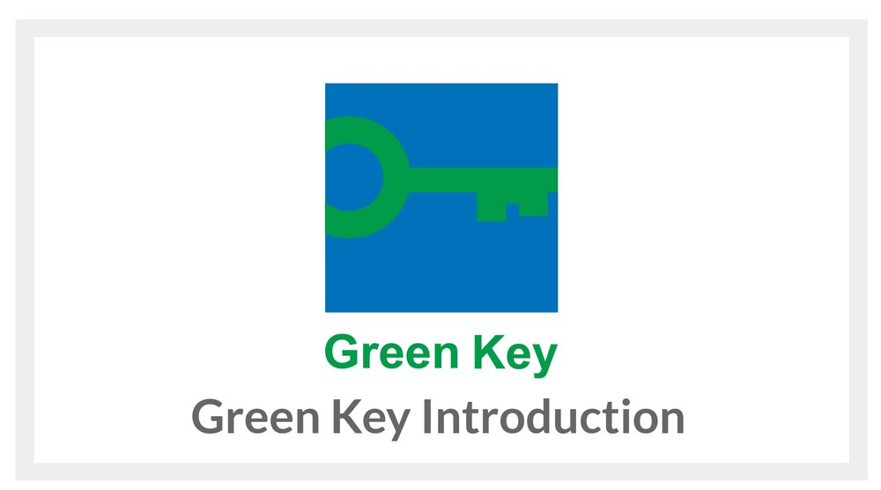
« Een erkend milieuvriendelijk park!
Aventure Parc heeft het label Green Key gekregen: een primeur voor een avonturenpark in België.
Uw bezoek kan nu betaald worden met ecocheques

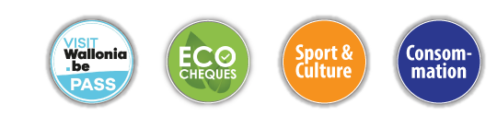

Enkele cijfers

Aventure Parc in 2025 was:
- 65.000 bezoekers
- 800 verjaardagen
- 200 vrijgezellenfeestjes
- 850 klassen
- 70 bedrijven
- 20 VTE's aangenomen om u te verwelkomen
Een typische dag in Aventure Parc

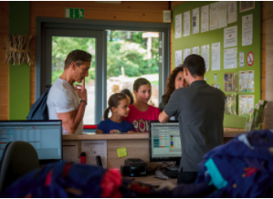

- Bezoek de receptie om advies te krijgen over uw dag.

- Trek uw Aventure Park jumpsuit aan in onze kleedkamers.

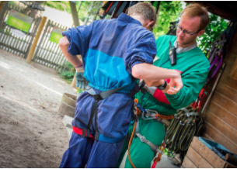
- Zorg ervoor dat u uw veiligheidsuitrusting (klimgordel, katrol, handschoenen) draagt.

- Bekijk onze veiligheidsinstructies.

- Verover de grote bomen onder het waakzame oog van onze instructeurs.

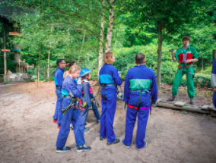
- Een gezellig moment van samenzijn op het terras of in onze cafetaria.

FORMULES & PRIJZEN 2025

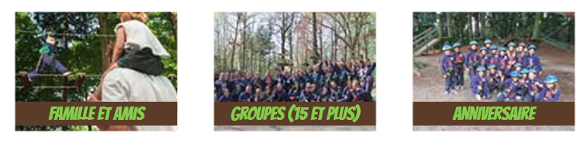
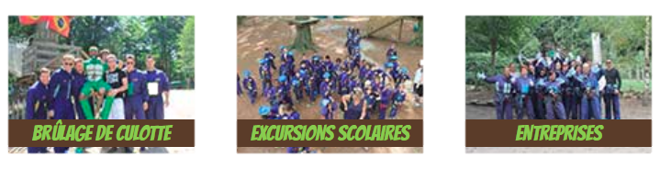
Formules voor iedereen

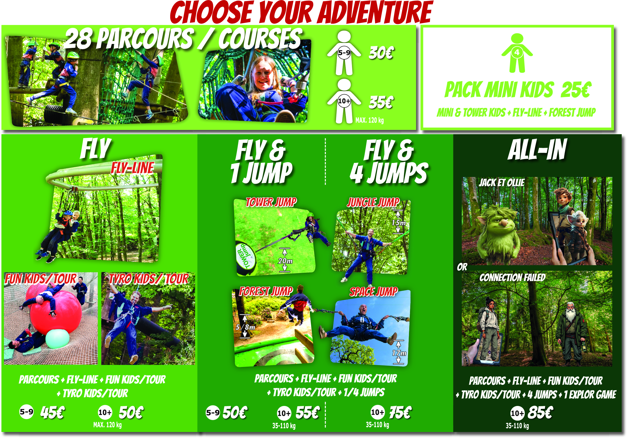
Acrobatische parcoursen & Pakketten

Voor meer informatie over onze prijzen, klik hier

Voor meer informatie of om een interview aan te vragen:
AVENTURE PARC WAVER
Rue Sainte-Anne, 154
1300 Waver

+32 (0) 10 22.33.87.
info@aventureparc.be
www.aventureparc.be

Contact: Stéphanie Delarue
+32 (0) 479/49.54.18

Pour plus d’informations ou demande d’interview :
AVENTURE PARC WAVRE
Rue Sainte Anne, 154
1300 Wavre

+32 (0) 10 22.33.87.
info@aventureparc.be
www.aventureparc.be

Contact: M. Yannick VISART
+32 (0) 495/20.12.22

NOS ACTIVITES

Parcours

Venez découvrir les 28 parcours acrobatiques et 280 jeux à Aventure Parc Wavre.
Après avoir reçu l’équipement et les consignes de sécurité, les aventuriers partiront à la conquête des parcours acrobatiques sur lesquels ils évolueront de manière progressive. Ils seront en permanence encadrés par nos moniteurs et sécurisés par une ligne de vie continue.
Le parc se veut familial et accessible à tous, raison pour laquelle les parcours sont tracés en fonction de l’âge des participants.

POUR LES ENFANTS DE 4 ANS

Une aire de jeux pour les mini-kids

Le Tower Kids

POUR LES ENFANTS DE 5 à 9 ANS

3 parcours acrobatiques blancs

4 parcours acrobatiques jaunes

Le Fun Kids

POUR LES ADULTES A PARTIR DE 10 ANS ET PLUS

6 parcours verts
4 parcours rouges

4 parcours noirs
Le Fun Tour
Jump !

Aventure Parc a développé une offre de sauts uniques en Belgique pour offrir plus d’adrénaline et de sensations à ses aventuriers.

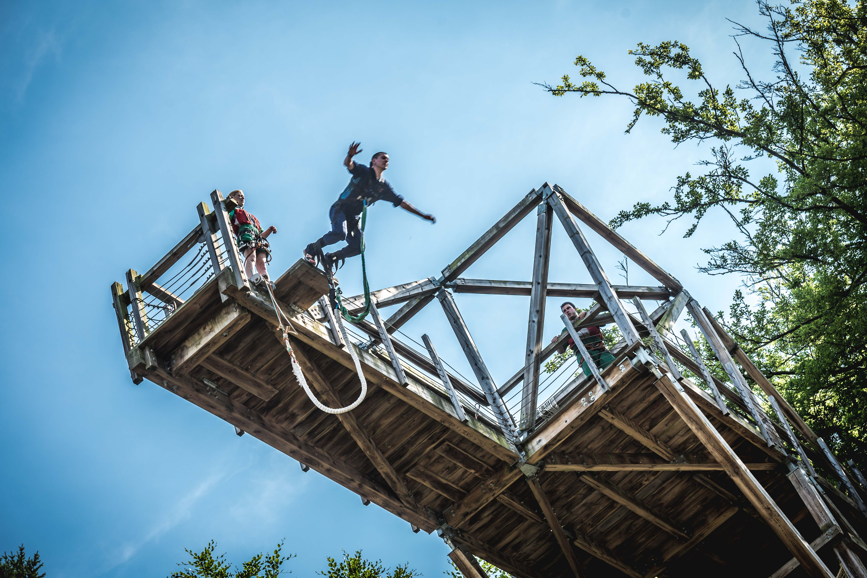
Bungee Jump

Un saut à l’élastique. Le saut de l’ange s’effectue la tête la première d’une tour de 20 mètres de haut. Frissons garantis…

Le parc est le seul parc aventure à proposer ce type d’expérience en Belgique.

L’encadrement est optimal pour permettre au sauteur de vivre une émotion intense dont il se souviendra toute sa vie.

Bungee Jump

Forest Jump
Tentez le saut du cascadeur ! Sautez dans un gigantesque matelas gonflable. Plongez d’abord de 5 mètres de haut, puis de 8 mètres de haut.
Forest Jump

Space Jump
Envoyez-vous en l’air ! À l’aide d’élastiques tendus puis relâchés, vous êtes propulsés à 17 mètres de haut. Après une forte accélération, vous vous sentirez en apesanteur avant de revenir au sol.

Space Jump

Jungle Jump
Ça va swinguer ! Vous serez lentement hissés à 15 mètres de haut. Et puis, on vous lâche et vous voilà partis pour un grand envol. Une vraie balançoire géante.

Jungle Jump
Tower Jump
Une chute libre de 20m accessible.
Du haut d’une tour, vous avancez au bord du plongeoir et c’est parti pour le grand saut. Au fur et à mesure de la descente, la chute libre se ralentit et se termine tout en douceur.

Fly !

Fly-line: La première tyrolienne à virages du Benelux!
Slalomez en hauteur entre les arbres sur un parcours de 330 mètres de long et 35 mètres de dénivelé! Départ à 12 mètres de haut, zigzag permanent avec même 2 virages à 360°!
En vous laissant glisser pendant près de deux minutes à 10km/h, vous pourrez découvrir la splendide nature d'Aventure Parc. Activité idéale pour les enfants accompagnés de leurs parents.
Fly-Line

Des Tyroliennes pour tous : le Tyro Tour/Tyro Kids

Que demandent nos visiteurs ? Des tyroliennes et encore des tyroliennes !
Pour les grands ou les petits, venez vous envoler sur des parcours exclusivement composés de tyroliennes ! Plaisir garanti !
- Le Tyro Kids c’est 600 mètres de tyroliennes accessibles aux enfants de 5 à 9 ans
- Le Tyro Tour c’est plus d’1km de tyroliennes dont une tyrolienne géante de 250 mètres accessibles à partir de 10 ans.
Tyro Tour/Tyro Kids
LE PARC

Un parc pas comme les autres…
Depuis la création du parc en 2004, le parc a toujours évolué pour devenir aujourd’hui la référence en Belgique de l’accrobranche. En effet, avec ses 28 parcours et 280 jeux, Aventure Parc offre le plus grand éventail de jeux en Belgique.
Un parc fidèle à ses valeurs :
Depuis 19 ans, le parc a grandi sur base de 3 valeurs pour offrir au client un service de haute qualité :
- La sécurité : la priorité à Aventure Parc. En étant le premier parc en Belgique à avoir sécurisé ses parcours avec une ligne de vie continue l’ensemble de ses parcours acrobatiques, les visiteurs ne savent pas se détacher sur nos parcours.
- La convivialité : nos aventuriers sont là pour se détendre, nous voulons les accueillir dans un cadre convivial afin de rendre leur expérience inoubliable.
- La tolérance : nous prônons le respect total de l’environnement naturel mais aussi le respect d’autrui. Tout visiteur porte une combinaison identique et doit pouvoir vivre sa propre expérience de dépassement de soi en toute quiétude.

Ses valeurs se reflètent au travers de la dimension familiale du parc développée par ses initiateurs : Mr et Mme Visart rejoints en 2017 par leur fils Yannick.

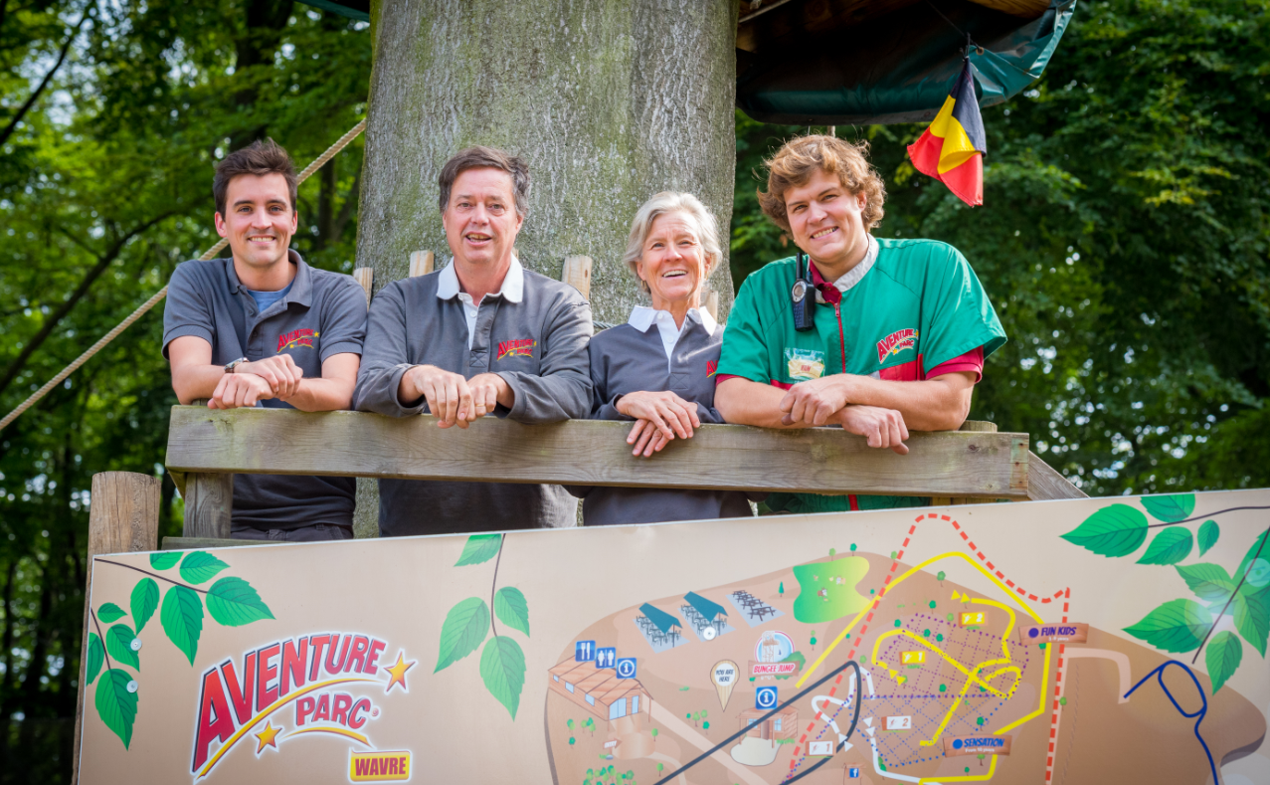
Un parc connu et reconnu pour sa qualité d’accueil
Une qualité d’accueil qui se reflète dès son arrivée avec :
- Un accès limité à un certain nombre de participants
- Un accueil sympathique au maximum dans la langue des visiteurs
- La possibilité d’accomplir les parcours à son rythme sans limite de temps
- Une ambiance familiale et conviviale
- Un site propre et entretenu dans un cadre naturel d’exception
- Un engagement éco-responsable dans son exploitation
- Des infrastructures de qualité pour accueillir les aventuriers : 3 terrasses, un bâtiment d’accueil avec une grande salle de réunion reconstruit en 2016, une petite restauration gourmande…

Aventure Parc, une référence dans le tourisme en Wallonie :

Orienté vers le service à la clientèle, Aventure Parc s’est vu décerner plusieurs labels:

« 5 soleils » : Label de la Région Wallonne basé sur la qualité de ses infrastructures

« Prix d’Excellence » de Tripadvisor : Avec une note de 4,5/5 et d’excellents avis de ses aventuriers

« Wallonie à vélo » : délivré par l’ASBL « Bienvenue vélo »

« Un parc éco-responsable reconnu !
Aventure Parc est labelisé Green Key: une première pour un parc accrobranche en Belgique.
Votre visite peut désormais être payée en éco-chèques

Quelques chiffres

Aventure Parc en 2022 c’était :
- 70.000 visiteurs
- 700 anniversaires
- 250 brûlages de culottes
- 850 classes accueillies
- 80 entreprises accueillies
- 20 ETP (Equivalent Temp Plein) engagés pour vous accueillir
Une journée TYpe à Aventure Parc

- Rendez-vous à l’accueil pour vous faire conseiller sur votre journée

- Enfilez votre combinaison Aventure Parc dans nos vestiaires

- Faites-vous équiper de votre matériel de sécurité (harnais, poulie, gants)

- Visionnez nos consignes de sécurité

- Lancez-vous à la conquête des grands arbres sous l’œil vigilant de nos moniteurs

- Un moment de partage et de convivialité en terrasse ou à notre cafétéria

FORMULES & TARIFS 2023

Des formules pour tous :

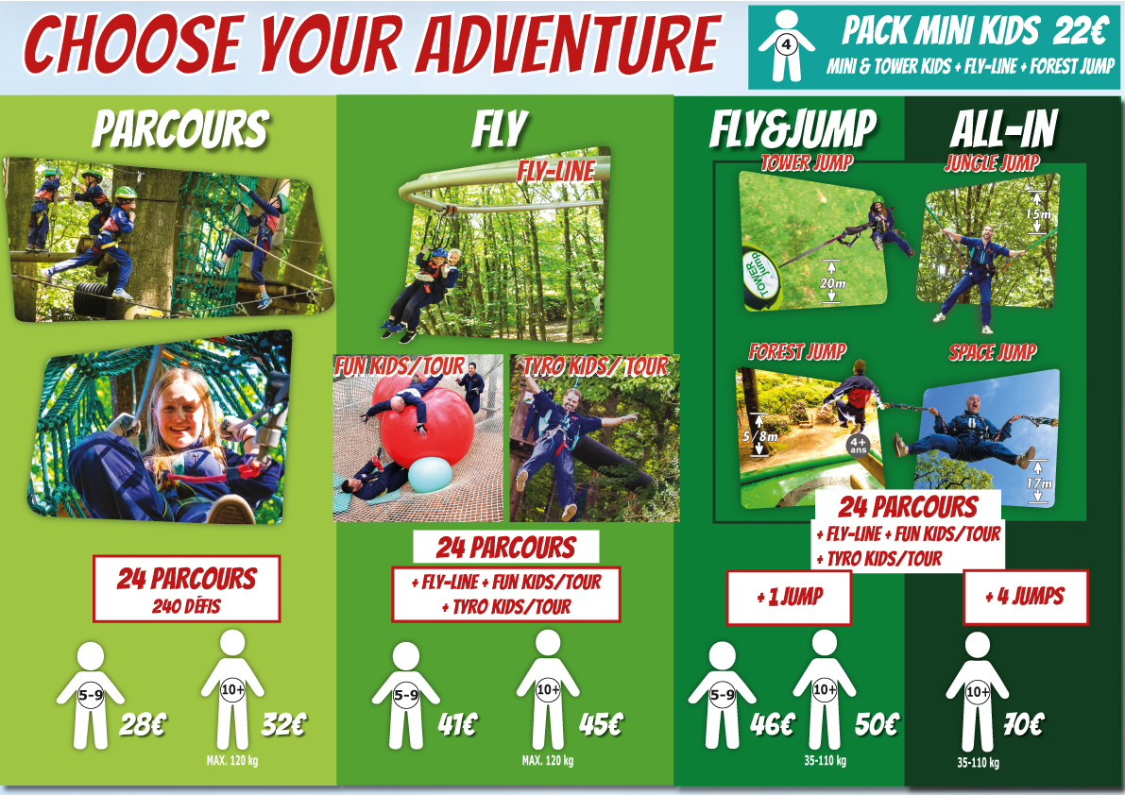
Parcours acrobatiques & Packs
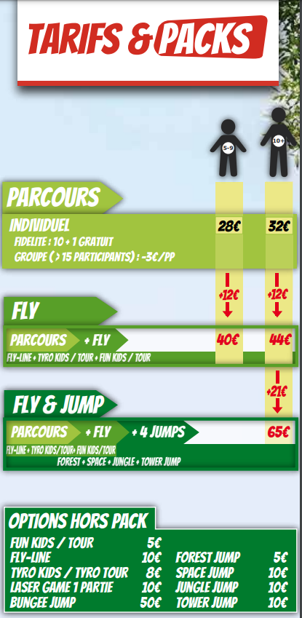
Plus d’informations sur nos tarifs cliquez ici.

Pour plus d’informations ou demande d’interview :
AVENTURE PARC WAVRE
Rue Sainte Anne, 154
1300 Wavre

+32 (0) 10 22.33.87.
info@aventureparc.be
www.aventureparc.be

Contact: M. Yannick VISART
+32 (0) 495/20.12.22

